Итоговая контрольная работа по биологии за курс 6 класса
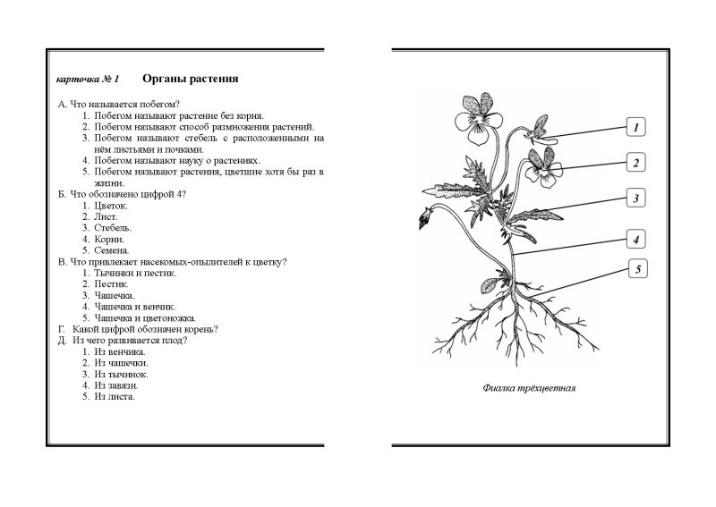
I вариант
1. Что называется побегом?
а) растение без корня; б) способ размножения растений; в) стебель с расположенными на нем листьями и почками; г) наука о растениях; д) цветение хотя бы раз в жизни.
2. Что привлекает насекомых-опылителей к цветку?
а) тычинки и пестики; б) пестик; в) чашечка; г) чашечка и венчик; д) чашечка и цветоножка.
3. Что обозначено цифрой 4?
а) цветок; б) стебель; в) лист; г) корни; д) семена.
4. Кто изобрел первый микроскоп?
а) Леонардо да Винчи; б) Аристотель; в) И.П. Павлов; г) Антонио Ван Левенгук; д) Демокрит.
5. Как называется самый простой увеличительный прибор, дающий увеличение в 2-25 раз?
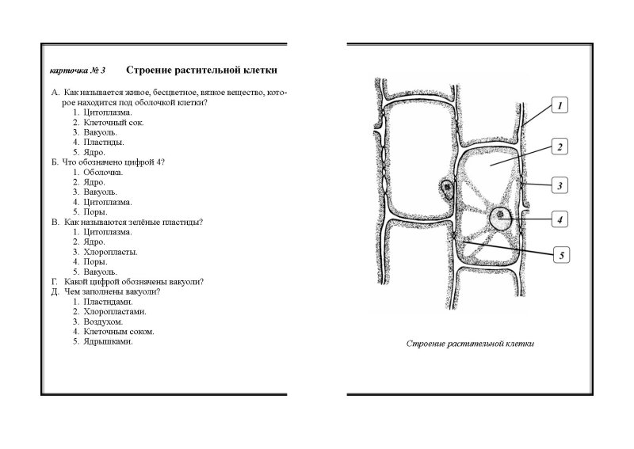
а) увеличительное стекло; б) электронный микроскоп; в) лупа; г) микроскоп; д) окуляр.
6. Что обозначено цифрой 4?
а) оболочка; б) ядро; в) вакуоль; г) цитоплазма; д) поры.
7. Как называются зеленые пластиды?
а) цитоплазма; б) ядро; в) хлоропласты; г) поры; д) вакуоль.
8. Какой цифрой обозначены вакуоли?
а) 1; б) 2; в) 3; г) 4; д) 5.
9. Как называется корень, который развивается из корешка зародыша?
а) придаточный; б) боковой; в) главный; г) дополнительный; д) зародышевый.
10. Что такое почва?
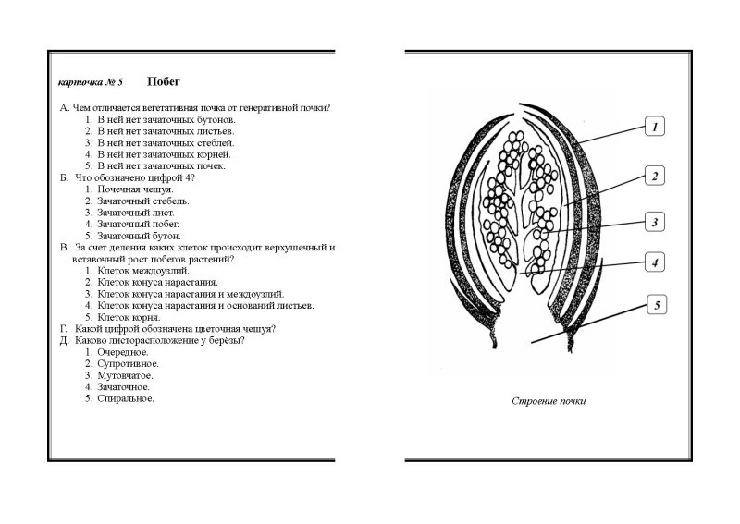
а) среда обитания растений; б) место, где растут корни цветковых растений; в) смесь глины, перегноя, песка; г) верхний, рыхлый, плодородный слой земли, на котором растут растения; д) верхний, рыхлый, плодородный слой литосферы.
11. Какое растение имеет мочковатую корневую систему?
а) горох; б) фасоль; в) бобы; г) пшеница; д) морковь.
12. Что обозначено цифрой 4?
а) почечная чешуя; б) зачаточный стебель; в) зачаточный лист; г) зачаточный побег; д) зачаточный бутон.
13. За счет деления, каких клеток происходит верхушечный и вставочный рост побегов растений?
а) междоузлий; б) конуса нарастания; в) конуса нарастания и междоузлий; г) конуса нарастания и оснований листьев; д) корня.
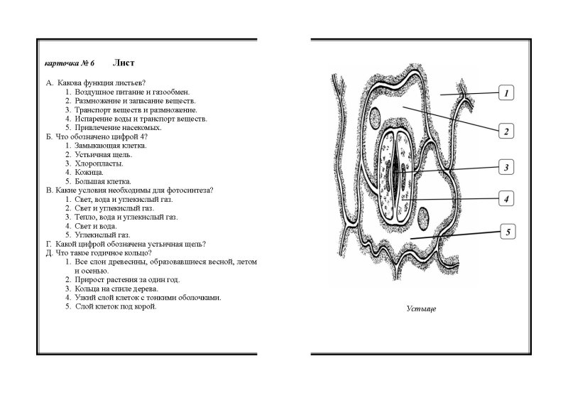
14. Какова функция листьев?
а) воздушное питание и газообмен; б) размножение и запасание веществ; в) транспорт веществ и размножение; г) испарение воды и транспорт веществ; д) привлечение насекомых.
15. Какой цифрой обозначена устьичная щель?
а) 14 б) 2; в) 3; г) 4; д) 5.
16. Что такое годичное кольцо?
а) все слои древесины, образовавшиеся весной, летом и осенью;
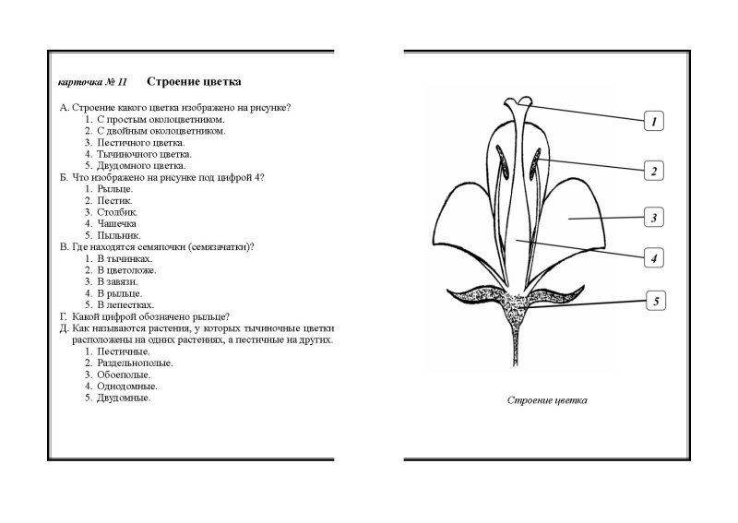
б) прирост растений за один год; в) кольца на спиле дерева; г) узкий слой клеток с тонкими оболочками; д) слой клеток под корой.
17. В какой части древесного стебля происходит накопление запасных веществ?
а) в камбии; б) в древесине; в) в сердцевине; г) в коре; д) в лубе.
18. Какую функцию выполняют кожица и пробка?
а) защитную; б) образовательную; в) запасающую; г) механическую.
19. Что изображено на рисунке по цифрой 4?
а) рыльце; б) пестик; в) столбик; г) чашечка; д) пыльник.
20. Где находятся семяпочки (семязачатки)?
а) в тычинках; б) в цветоложе; в) в завязи; г) в рыльце; д) в лепестках.

Итоговая контрольная работа по биологии за курс 6 класса
II вариант
1. Какой цифрой обозначен корень?
а) 1; б) 2; в) 3; г) 4; д) 5.
2. Из чего развивается плод?
а) из венчика; б) из чашечки; в) из тычинок; г) из завязи; д) из листа.
3. Что обозначено цифрой 4?
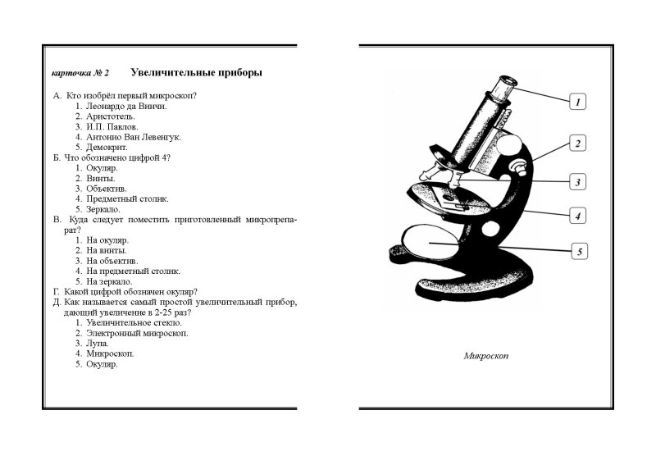
а) окуляр; б) винты; в) объектив; г) предметный столик; д) зеркало.
4. Куда следует поместить приготовленный микропрепарат?
а) на окуляр; б) на винты; в) на объектив; г) на предметный столик; д) на зеркало.
5. Какой цифрой обозначен окуляр?
а) 1; б) 2; в) 3; г) 4; д) 5.
6. Как называется живое, бесцветное, вязкое вещество, которое находится под оболочкой клетки?
а) цитоплазма; б) клеточный сок; в) вакуоль; г) пластиды; д) ядро.
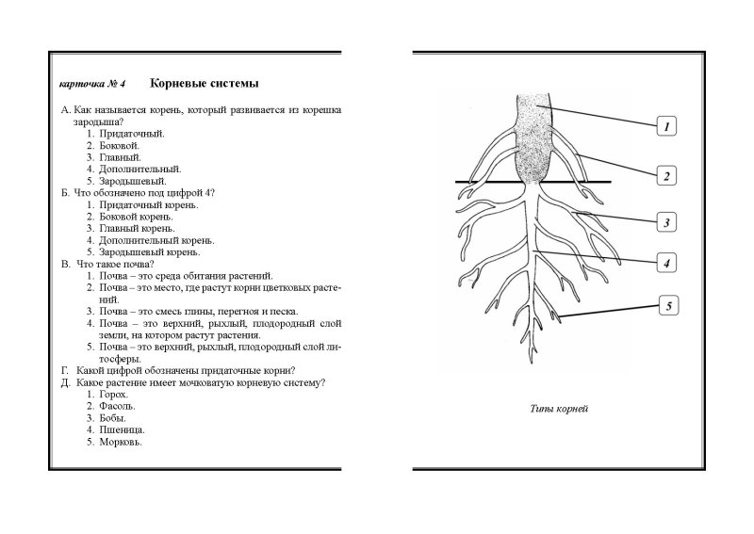
7. Чем заполнены вакуоли?
а) пластидами; б) хлоропластами; в) воздухом; г) клеточном соком; д) ядрышками.
8. Что обозначено под цифрой 4?
а) придаточный корень; б) боковой корень; в) главный корено; г) дополнительный корень; д) зародышевый корень.
9. Какой цифрой обозначены придаточные корни?
а) 1; б) 2; в) 3; г) 4; д) 5.
10. Чем отличается вегетативная почка от генеративной почки?
а) в ней нет зачаточных бутонов; б) в ней нет зачаточных листьев; в) в ней нет зачаточных стеблей; г) в ней нет зачаточных корней; д) в ней нет зачаточных почек.
11. Каково листорасположение у березы?
а) очередное; б) супротивное; в) мутовчатое; г) зачаточное; д) спиральное.
12. Что обозначено цифрой 4?
а) замыкающая клетка; б) устьичная щель; в) хлоропласты; г) кожица; д) большая клетка.
13. Какие условия необходимы для фотосинтеза?
а) свет, вода и углекислый газ; б) свет и углекислый газ; в) тепло, вода и углекислый газ; г) свет и вода; д) углекислый газ.
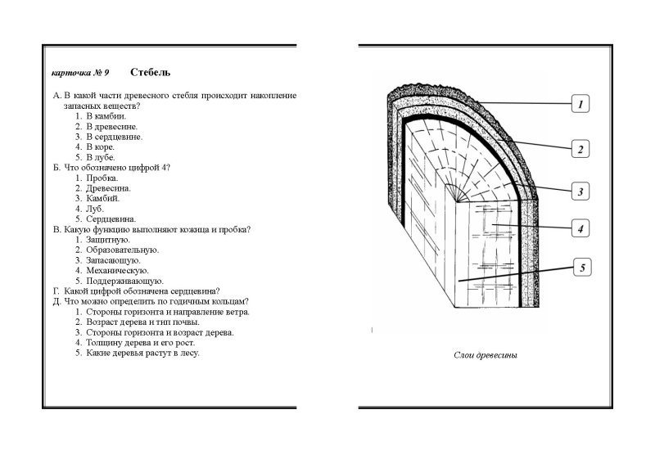
14. Какой цифрой обозначена устьичная щель?
а) 14 б) 2; в) 3; г) 4; д) 5.
15. В какой части древесного стебля происходит накопление запасных веществ?
а) в камбии; б) в древесине; в) в сердцевине; г) в коре4 д) в лубе.
16. Что обозначено цифрой 4?
а) пробка; б) древесина; в) камбий; г) луб; д) сердцевина.
17. Какой цифрой обозначена сердцевина?
а) 1; б) 2; в) 3; г) 44 д) 5.
18. Что можно определить по годичным кольцам?
а) стороны горизонта и направление ветра; б) возраст дерева и тип почвы; в) стороны горизонта и возраст дерева; г) толщину дерева и его рост; д) какие деревья растут в лесу.
19. Строение какого цветка изображено на рисунке?
а) с простым околоцветником; б) с двойным околоцветником; в) пестичного цветка; г) тычиночного цветка; д) двудомного цветка.
20. Как называются растения, у которых тычиночные цветки расположены на одних растениях, а пестичные на других?
а) пестичные; б) раздельнополые; в) обоеполые; г) однодомные; д) двудомные.

